

高爾夫》歐巡賽年終回顧：「美」巡選手攻佔前三名！
羅開Golf 頻道 – 2012年12月25日 上午8:26
【羅開新聞中心Minsey Weng綜合報導 圖╱OneAsia】無庸置疑，2012年是屬於Rory McIlroy（羅瑞•麥克羅伊），全球拿下五座冠軍，包括PGA錦標賽在內的四座美巡賽桂冠，加上四個第二和兩個第三，美、歐巡賽獎金王先後提前登基。然而，Branden Grace（布蘭登•葛雷斯）也不遑多讓地拿下同樣的勝場數，甚至如果把範圍縮小至歐巡賽，這位南非選手以四勝遠優於世界球王的兩勝。
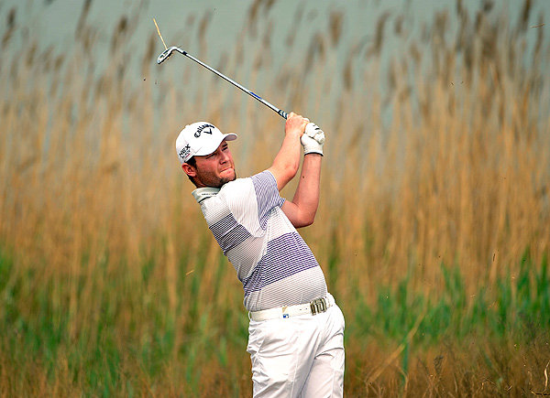
只是歐巡賽的冠軍大小差很大，葛雷斯一年撈了四座冠軍，合計獎金卻比麥克羅伊一座大賽冠軍和BMW Masters（上海名人賽）加起來還少了二十餘萬美元，更別提球王後來又贏得DP World Tour Championship（世界巡迴錦標賽），結果封關戰結束認列杜拜追逐戰的額外分紅後，雙方差距從原本的一百六十一餘瞬間拉開至三百萬歐元以上。
儘管榮膺年度最多勝王，獎金榜卻只名列第六，不過對於去年此時還在資格賽打滾的葛雷斯來說，這無疑是令人驚艷的球季，世界排名從年初的二百七十一變成年終三十四名，成今年歐巡賽最讓人印象深刻的選手。
回顧葛雷斯的驚奇秀，一切就從那張得來不易的資格卡開始展開。重返「歐洲大聯盟」的第二場比賽，便贏得Joburg Open（約翰尼斯堡公開賽），外加隔週同樣在自家所舉辦的Volvo Golf Champions（歐洲冠軍賽）的入場券，沒想到連兩週登上計分榜首位。
三個月後，葛雷斯造訪中國又拿下Volvo China Open（中國公開賽），之後十月份先在家裡贏得Vodacom Origins of Golf Final（沃達康錦標賽），接著差點在Alfred Dunhill Links Championship（濱海球場錦標賽）躋身五十九俱樂部，不過六十桿的佳作為他打下生涯獎金最豐厚的一場比賽。
年度最風光的選手當然是麥克羅伊，他把美巡賽季末五戰三勝的氣勢帶到歐巡賽的季末，最後四場比賽繳出二、三、淘汰和冠軍的成績。值得一提的是杜拜封關戰，難得上演世界兩大高手決賽日同組的戲碼，麥克羅伊在身體不適的逆境下贏得單季第五勝，為2012年劃下完美的句點。
總結這個球季，雙棲選手靠著八大賽的豐厚獎金，即使少量出賽，仍盤踞著獎金榜前三名，像麥克羅伊只打了十五場比賽，便以5,519,118歐元成為史上身價最高的歐巡賽獎金王。
再來是英格蘭選手Justin Rose（賈斯汀•羅斯），僅僅參加了十三場歐巡賽，不過WGC錦標賽封王，另外歐洲PGA錦標賽和世界巡迴錦標賽第二，而PGA錦標賽也繳出並列第三的佳績，3,768,345歐元名列第二。
排名第三的Louis Oosthuizen（路易•威斯泰森）亦然，十六場比賽賺了3,187,364歐元，但這位南非選手的大部份江山都在歐巡戰場打出來的，包括Africa Open（非洲公開賽）和Maybank Malaysian Open（馬來西亞公開賽）兩座冠軍，另外Barclays Singapore Open（新加坡公開賽）和名人賽第二。
獎金榜前十的雙棲選手還有第五的英格蘭人Ian Poulter（伊恩•波特），十五場比賽2,581,257歐元，而去年稱王的唐諾德十三場比賽2,373,540歐元，北愛爾蘭的Graeme McDowell（葛雷米•麥克道威爾）十六戰1,945,056歐元。
至於殘酷的一百一十九名工作權之爭，最後由英格蘭選手Richard Bland（理查•布蘭德）以184,018歐元吊車尾，而南非選手Tjaart van der Walt（札爾特•范德沃）以2,913歐元之差名列落選頭。

